**Администрация городского округа город Урюпинск**

**муниципальное бюджетное дошкольное образовательное учреждение**

**«Детский сад № 7 «Золотой ключик» городского округа г.Урюпинск**

**Сценарий праздника**

**"Рождественские колядки"**

**в средней группе**

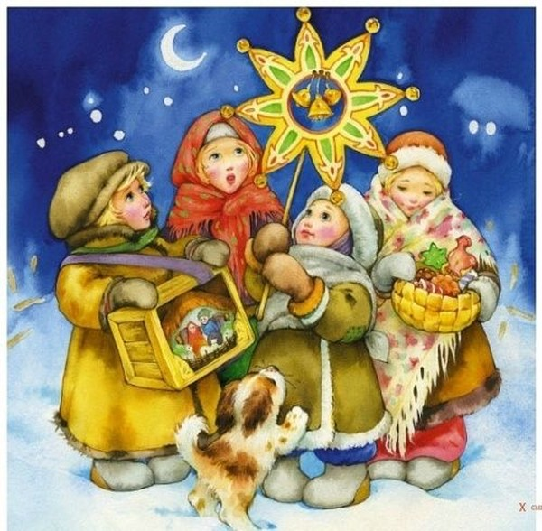

|  |  |
| --- | --- |
|  |  |

Воспитатель

средней группы:

Двужилова Ю.Н.

Г.Урюпинск

Цель: знакомить дошкольников с русскими народными традициями (колядование, гадание, народные игры.) Воспитывать патриотические чувства.  
  
Оборудование: домик, костюм Хозяюшки, маска медведя, шарф для завязывания глаз, фасоль, клубочки, маленькие предметы для гадания, конфеты, прищепки, тесьма; фонограммы музыкальных игр, хороводов, песен, колокольчик; конфеты и бублики для угощения.  
  
Ведущая:  
  
Тихо кружатся снежинки,  
  
Сказка приходит к нам в дом.  
  
Ёлка, подарки, картинки  
  
Зовём это всё Рождеством!  
  
В этот волшебный праздник  
  
Всё наполняется вдруг  
  
Верой, Надеждой, Любовью  
  
И светом добра вокруг!  
  
Ведущая:  
  
Вот и закончилась новогодняя суета. Пришло время светлого, радостного праздника Рождества. С 7 января по 19 наступают – святки. На Руси во время святок дети наряжались в необычные костюмы и ходили по домам и пели колядки. Им давали разные сладости. Считалось, если не дать детям угощение, то случится беда.  
  
Вот и мы с вами пойдём колядовать.  
  
Ведущая:  
  
Эй, хозяева, вставайте!  
  
Шире двери открывайте!  
  
На пороге коляда  
  
Веселиться всем пора!  
  
Все дети идут к домику Хозяйки и поют:  
  
Коляда-коляда, накануне Рождества.  
  
Коляда пришла, Рождество принесла!  
  
Выходит Хозяйка: Здравствуйте, люди добрые!  
  
Гости дорогие, гости званые!  
  
С новым годом! С новым счастьем!  
  
Чтоб здоровы были! Много лет чтоб жили!  
  
Я гостей ждала, наряжалася,  
  
Бусы красны надевала, украшалася.  
  
Когда бусы надевала,  
  
Нитку шелкову порвала.  
  
Люди добры! Помогите!  
  
Мои бусы соберите!  
  
  
  
1. Игра «Собери бусы». ( вместе со взрослыми, тесьма, конфеты, прищепки)  
  
Ведущая:  
  
Хозяюшка! Будешь ли наших деток угощать?  
  
Хозяйка:  
  
А за что вас угощать-то? Вы колядки расскажите, песни-пляски заведите, а я посмотрю, послушаю.  
  
2. Дети читают колядки  
  
Ведущая:  
  
Все колядки рассказали, пора и хоровод заводить.  
  
3. Хоровод «Рукавички мои»  
  
Ведущая:  
  
Ребята! А ведь к нам на праздник гость должен прийти,  
  
Но видно заблудился.   
  
Давайте мы с вами песенку споём,  
  
Он услышит нас и придёт.  
  
4. Песня «Вот пришла к нам зима»  
  
Выходит медведь, здоровается.  
  
Медведь:  
  
Как пришли к нам Святки  
  
Запевай колядки!  
  
Из лесу пришёл медведь,  
  
Хочет танцевать и петь!  
  
Два притопа, три прихлопа,  
  
Выходите поглядеть!  
  
Ведущая:  
  
А ну-ка, Мишенька-Иваныч,.  
  
Поворотись-развернись  
  
Добрым людям покажись.  
  
Потешь народ честной,  
  
Попляши—ка, дорогой!  
  
5. Медведь танцует под р.н.п. «Барыня»  
  
Дети танцуют вместе с Мишкой.  
  
Ведущая:  
  
А не хочешь ли ты, Мишенька, поиграть с детками.  
  
6. "Музыкальная игра с медведем"  
  
Ведущая:  
  
А сейчас наши детки хотят поиграть в весёлую игру  
  
7. Музыкальная игра «Елочки-пенечки»  
  
Дети садятся на стульчики.  
  
Ведущая:  
  
А ещё на Руси был такой обычай гадать под  
  
Рождество. Вот и мы погадаем всем детям и родителям.  
  
Узнаем, что нас ждёт в новом году.  
  
8. Гадание с фасолью.  
  
Дети по очереди вытаскивали  
  
Из фасоли мелкие предметы: клубочек-дорога, ключик-новоселье.  
  
Ведущая:  
  
А сейчас ребята расскажут стихи.  
  
А медведь послушает.  
  
9. Стихи:   
  
Ведущая  
  
Посидели – отдохнули, а теперь пора и поиграть.   
  
10. Русская народная игра «Жмурки с колокольчиком» (Медведю завязывают глаза)  
  
Дети приглашают в игру своих родителей.  
  
Медведь прощается с детьми.  
  
Ведущая:  
  
В этот светлый праздник   
  
Праздник Рождества  
  
Мы друг другу скажем  
  
Тёплые слова.  
  
Тихо снег ложится  
  
За окном зима  
  
Чудо здесь свершится  
  
И зажжёт сердца.  
  
Пусть улыбки ваши  
  
В этот дивный день  
  
Будут счастьем нашим  
  
И подарком всем.  
  
Все подходят к домику Хозяюшки.  
  
Ведущая:  
  
А теперь, Хозяюшка угостишь детей?  
  
Понравились тебе наши песни, игры, пляски?  
  
Хозяйка: Молодцы, ребята! И песни хорошо пели и танцевали.  
  
Угощайтесь на здоровье!  
  
Раздаёт детям угощение.